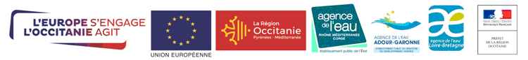

Programme de Développement Rural 2014-2020 du Languedoc-Roussillon
TO 413 « Investissements en faveur d’une gestion qualitative et
quantitative de la ressource en eau»
Déclaration de commencement des travaux
Veuillez transmettre l’original à la DDT(M)
CADRE RESERVE A L’ADMINISTRATION
Nom Prénom /Dénomination du demandeur : _______________________________________________________________
N° Osiris : _______________________________________
Libellé de l’opération : __________________________________________________________________________________
Date limite de commencement des travaux/investissements : |__|__|__|__|__|__|__|__|
(1 an maximum à compter de la date de l'avis du Comité Régional de Programmation)

DECLARATION DE COMMENCEMENT
Je soussigné(e), nous soussignés,
Nom(s), Prénom(s) ____________________________________________________________________________________

󠆔 agissant en tant que personne physique ;
󠆔 agissant en qualité d’exploitants associés du GAEC ;
󠆔 agissant en qualité de représentant légal d’une personne morale ou d’une collectivité territoriale :
raison sociale : _________________________________________________
Atteste / Attestons :
Avoir commencé le |__|__|__|__|__|__|__|__| les travaux/investissements relatifs à l’opération désignée ci-dessous :

Libellé de l’opération : _________________________________________________

(la date de commencement correspond à la date du premier bon de commande ou à la date à laquelle vous avez contresigné pour la première fois un devis concernant le projet ou, à défaut, à la date d’émission de la première facture - joindre au moins une pièce justificative)

Fait à ______________________________________ , le |__|__|__|__|__|__|__|__|

Signature(s)
(pour un GAEC, le formulaire doit être signé par tous les associés)

